1.电荷
学习目标
1.知道自然界中只存在两种电荷，且电荷间存在相互作用。
2.了解摩擦起电和感应起电，能从微观的角度认识物体带电的本质。
3.理解电荷守恒定律，会运用电荷守恒定律解释生活中的静电现象。
4.知道电荷量、元电荷、比荷的概念，知道电荷量不能连续变化。
知识点一 电荷
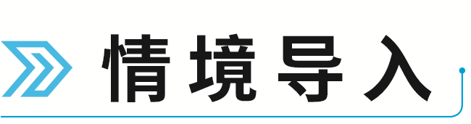
情境：用塑料梳子在干燥的头发上摩擦一会儿，然后把它靠近纸屑等轻小物体。
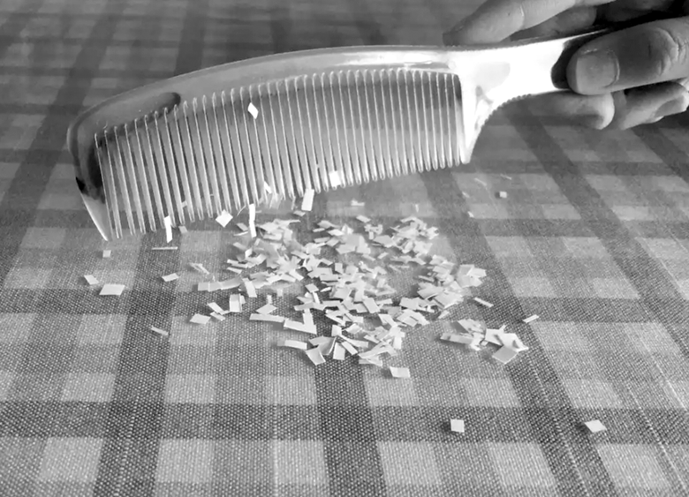
问题：发现摩擦过的梳子能够吸引轻小物体，这说明什么？
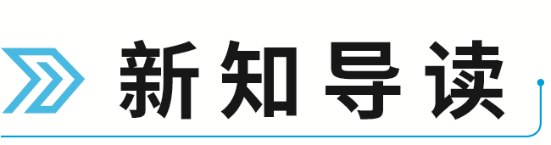
1.两种电荷：自然界的两种电荷， 和 。
2.电荷量：电荷的 ，常用Q或q表示，国际单位制单位是 ，简称 ，符号是 。
3.物体带电的本质
（1）原子的组成
原子$\left\{\left.\begin{matrix}\text{原子核}\left\{\begin{matrix}\text{质子}\text{—}\underline{ } \\ \text{中子}\text{—}\underline{ }\end{matrix}\right. \\ \text{电子}\text{—}\underline{ }\end{matrix}\right]\text{—}\text{正、负电荷数量}\underline{ }\text{，原子表现为电中性。}\right.$
（2）摩擦起电的原因
两个物体相互摩擦时， 从一个物体转移到另一个物体，原来呈电中性的物体由于 电子而带负电， 电子的物体则带正电。
（3）金属的微观结构
金属中原子的外层电子往往会脱离原子核的束缚而在金属中自由运动，这种电子叫作 ，失去自由电子的原子便成为带正电的 。
【易错辨析】
（1）摩擦过的琥珀能够吸引羽毛，说明羽毛带了电。（ ）
（2）两物体摩擦后，一定带等量异种电荷。（ ）
（3）摩擦起电的实质是电子发生了转移。（ ）

1.物体带电：物体有了吸引轻小物体的性质，我们就说它带了电，或有了电荷。
2.当物体内的正电荷数量多于负电荷数量时，物体带正电，反之，带负电。正电荷数量与负电荷数量相等时，物体不带电。
3.同一物体分别与不同种类的物体摩擦，该物体所带电荷的种类取决于两种物质的原子核束缚电子的能力的大小，故同一物体与不同种类的物体摩擦时，可能带上不同种类的电荷。
【例1】 （物体带电的判断）有A、B、C三个轻质金属小球，已知A球带正电，现用绝缘轻质细绳分别系住A、B、C小球，使它们两两挂于天花板下，结果出现如图所示的场景，关于B、C球带电的说法正确的是（ ）
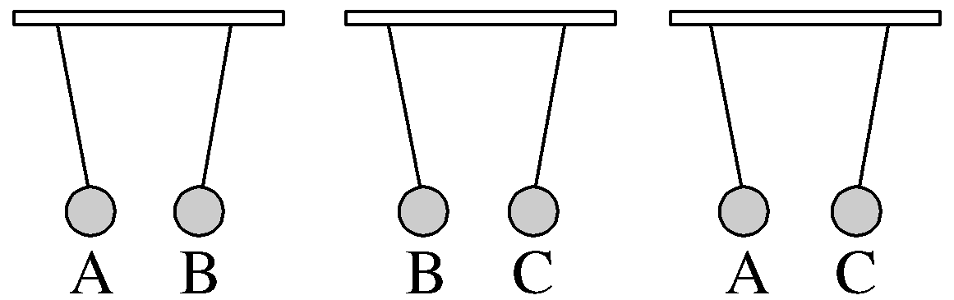
A.B球一定带负电
B.C球一定不带电
C.C球一定带负电
D.B、C球有一个不带电
尝试解答
规律方法
两个带异种电荷的物体相互吸引，但相互吸引的物体不一定是带异种电荷，因为带电体还具有吸引轻小物体的特性。若两带电体相互排斥，则一定带同种电荷。
【例2】 （ 摩擦起电）〔多选〕关于摩擦起电现象，下列说法正确的是（ ）
A.摩擦起电现象使本来没有电子和质子的物体中产生了电子和质子
B.两种不同材料的不带电的绝缘体互相摩擦后，同时带上等量异种电荷
C.摩擦起电，可能是因为摩擦导致质子从一个物体转移到了另一个物体而形成的
D.丝绸摩擦玻璃棒时，电子从玻璃棒上转移到丝绸上，玻璃棒因质子数多于电子数而显正电
尝试解答
知识点二 静电感应

情境：如图所示，将带正电的绝缘棒甲左端靠近原来不带电的验电器乙的金属球，发现乙的金属箔片张开。
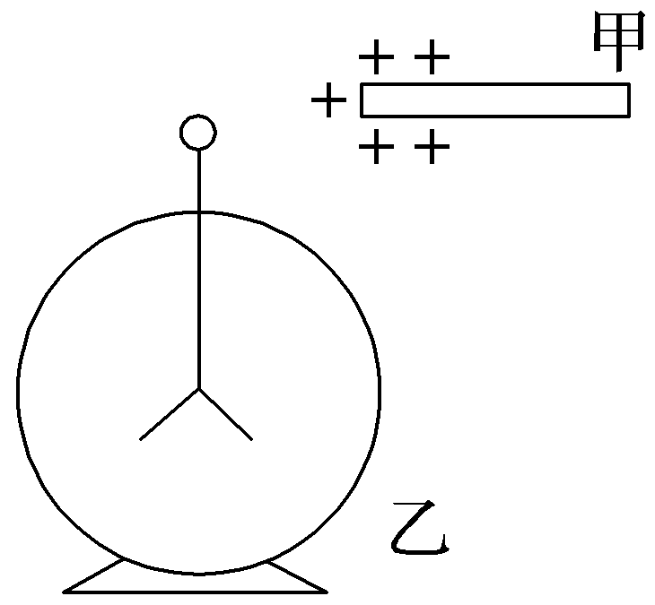
问题：（1）金属球和金属箔片分别带什么电荷？
（2）金属箔片张开的原因是什么？

1.静电感应：当一个带电体靠近导体时，由于电荷间相互吸引或 ，导体中的自由电荷便会趋向或远离带电体，使导体靠近带电体的一端带 电荷，远离带电体的一端带 电荷的现象。
2.感应起电：利用 使金属导体带电的过程。

3.枕形导体感应起电的步骤
第一步：靠近 | 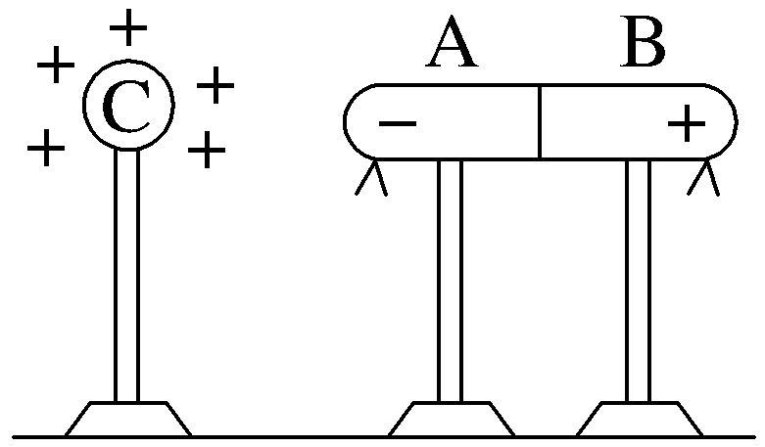  带电体C（假设带正电）靠近相互接触的两导体A、B，A为近端
第二步：分开 | 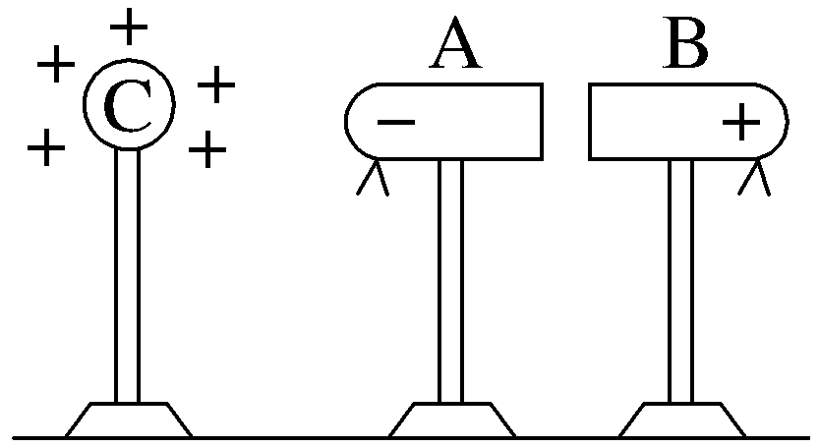  保持C不动，将A、B分开
第三步：移走 | 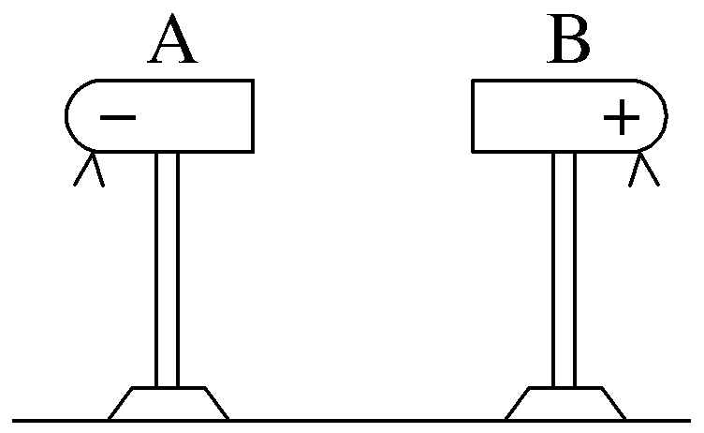  移走C，则A带负电，B带正电，A、B带上等量异种电荷（感应起电）
【易错辨析】
（1）感应起电过程中产生了电子或质子。（ ）
（2）导体和绝缘体都可以感应带电。（ ）
（3）摩擦起电和感应起电都能使电子转移，只不过前者是电子从一个物体转移到另一个物体，后者则是电子从物体的一部分转移到另一部分。（ ）

三种起电方式的比较
名称 | 摩擦起电 | 接触起电 | 感应起电
现象 | 两物体带上等量异种电荷 | 导体带上与带电体同种的电荷 | 导体两端出现等量异种电荷
原因 | 不同物质原子核对电子的束缚能力不同。束缚能力强的得到电子，带负电；束缚能力弱的失去电子，带正电 | 在电荷间相互作用下，电子从一个物体转移到另一个物体 | 电子在电荷间相互作用下发生转移，近端带异种电荷，远端带同种电荷，即“近异远同”
实质 | 电荷在物体之间或物体内部的转移
说明 | 无论哪种起电方式，发生转移的都是电子，正电荷不会发生转移
【例3】 （接触起电）带正电的金属导体A与不带电的金属导体B接触之后B也带正电，原因是（ ）
A.B有部分正电荷转移到A上
B.A有部分正电荷转移到B上
C.A有部分电子转移到B上
D.B有部分电子转移到A上
尝试解答

【例4】 （摩擦起电和感应起电）关于摩擦起电和感应起电，下列说法正确的是（ ）
A.摩擦起电是因为电荷的转移，感应起电是因为产生电荷
B.感应起电是因为电荷的转移，摩擦起电是因为产生电荷
C.不论是摩擦起电还是感应起电都是因为电荷的转移
D.一个带电体接触一个不带电的导体，两个物体可能带上异种电荷
尝试解答
【例5】 （感应起电）如图所示，一对带绝缘支柱的导体M、N彼此接触，且均不带电，贴在两端下部的两金属箔片均是闭合的。当把带正电荷的物体P移近导体M时，下列说法正确的是（ ）
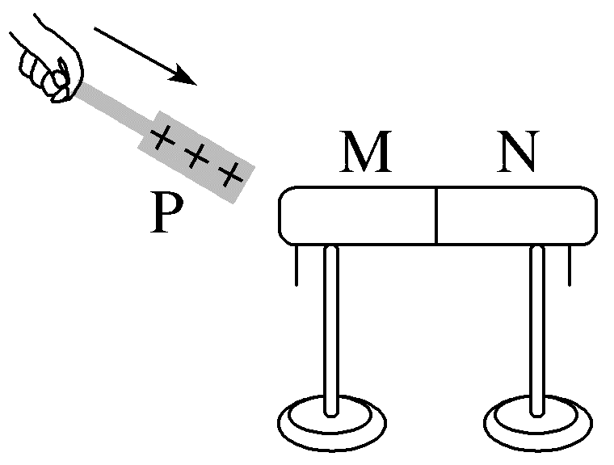
A.M下部的金属箔片张开，N下部的金属箔片闭合
B.M下部的金属箔片闭合，N下部的金属箔片张开
C.M左端感应出正电荷，N右端感应出负电荷
D.若先用绝缘工具把M、N分开，再移去P，则M带负电，N带正电
尝试解答
易错警示
感应起电的“四注意”
（1）只有导体中的电子才能自由移动，绝缘体中的电子不能自由移动，所以导体能够发生感应起电，而绝缘体不能。
（2）“近异远同”，用带电体靠近不带电的导体时，会在靠近带电体的一端（近端）感应出与带电体电性相反的电荷，远离带电体的一端（远端）感应出与带电体电性相同的电荷，如图甲所示。
（3）“等量异性”，用带电体靠近不带电的导体（或两不带电的相互接触的导体）时，会在原不带电的导体两端（或两不带电的相互接触的导体上）感应出等量异种的电荷。
（4）导体接地时，该导体与地球可视为一个导体，而且该导体可视为近端导体，带异种电荷，地球就成为远端导体，带同种电荷，如图乙、丙所示。
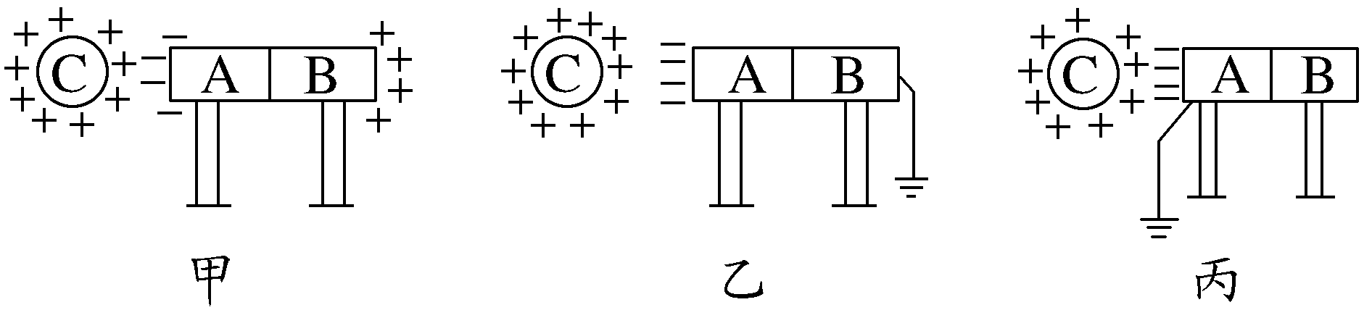
说明：用手摸一下导体，再移开手指，相当于先把导体接地，然后再与大地断开。

知识点三 电荷守恒定律 元电荷

情境：如图所示，在摩擦起电的过程中，电子由玻璃棒移向丝绸，玻璃棒带上正电荷，丝绸带上负电荷。
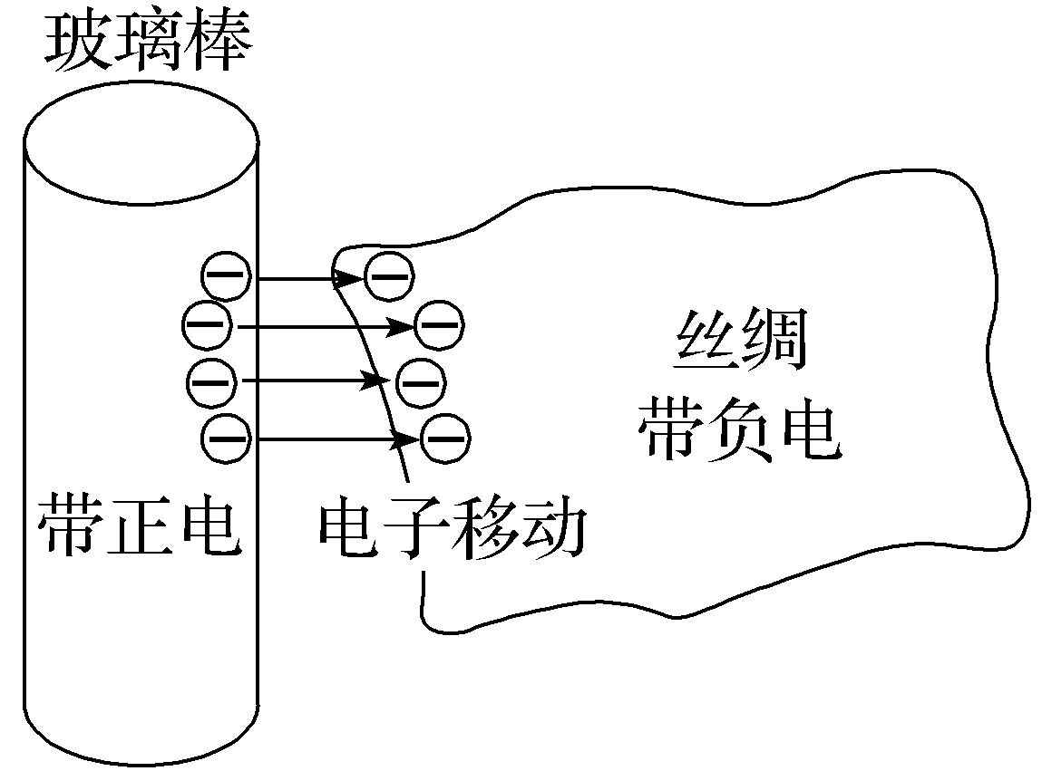
问题：（1）该过程是否创造了电荷？
（2）在整个系统中，电荷的总量会增加或减少吗？

1.电荷守恒定律
（1）电荷既不会创生，也不会消灭，它只能从一个物体 到另一个物体，或者从物体的一部分转移到另一部分；在转移过程中，电荷的总量保持 。
（2）一个与外界没有电荷交换的系统，电荷的 保持不变。
2.元电荷
（1）定义：实验发现的最小电荷量就是 所带的电荷量，这个最小的电荷量叫作元电荷，用符号e表示。
（2）所有带电体的电荷量都是e的 ，电荷量是不能 变化的物理量。
（3）元电荷的大小：现在公认的元电荷e的值为e＝1.602 176 634×10^{－19} C，在计算中通常取e＝ C。
（4）电子的比荷：电子的电荷量e与电子的质量m_{e}之 。电子的比荷为$\frac{e}{m_{e}}$＝1.76×10¹¹ C/kg。
【易错辨析】
（1）所谓“电荷的中和”是正、负电荷一起消失了。（ ）
（2）电荷有正负之分，元电荷也有正负之分。（ ）
（3）物体所带的电荷量可能为6.0×10^{－18} C。（ ）
（4）物体带电荷量为＋1.60×10^{－9} C，这是因为失去了1.0×10¹⁰个电子。（ ）

1.元电荷是最小的电荷量，而不是实物粒子，元电荷无正、负之分。
2.虽然质子、电子所带的电荷量等于元电荷，但不能说质子、电子是元电荷。
3.“中性”与“中和”的理解
（1）中性：物体内有电荷存在，但正、负电荷的绝对值相等，对外不显电性。
（2）中和：两个带有等量异种电荷的带电体相遇达到电中性的过程。
说明：电荷中和的实质是正、负电荷的结合，但在分离、转移、结合等过程中系统内电荷的总量保持不变。
【例6】 （电荷量与元电荷）关于元电荷的理解，下列表述正确的是（ ）
A.元电荷就是电子或者质子
B.物体所带的电荷量只能是元电荷的整数倍
C.元电荷的大小是1库仑
D.只有电子和质子的带电荷量等于元电荷
尝试解答
【例7】 （电荷守恒定律）甲、乙两个原来不带电荷的物体相互摩擦，结果发现甲物体带了1.6×10^{－15} C的电荷量（正电荷），下列说法正确的是（ ）
A.乙物体也带了1.6×10^{－15} C的正电荷
B.甲物体失去了10⁴个电子
C.乙物体失去了10⁴个电子
D.甲、乙两物体共失去了2×10⁴个电子
尝试解答
验电器的原理与使用
1.验电器不带电时，其金属箔片不张开。若用带电的金属棒靠近或接触验电器上的金属球，发生感应起电或接触起电，有一部分电荷转移到了金属箔片上，则金属箔片因为同种电荷相互排斥而张开。金属箔片张开的角度越大，说明转移的电荷量越多，同时也说明金属棒带的电荷量越多。
2.若验电器本身带电（如带负电），其金属箔片张开。如图所示。当用带电的金属棒A（如带正电）跟B接触时，因为电荷间的相互作用，验电器的金属箔片可能出现两种现象：金属箔片张角减小或先减小再增大。这是因为当A上正电荷较少时，A上的正电荷会与B上的负电荷中和，金属箔片的张角就会减小；若A上正电荷较多，则A上的正电荷中和完B上原有的负电荷后，剩余的正电荷会使金属箔片再张开。
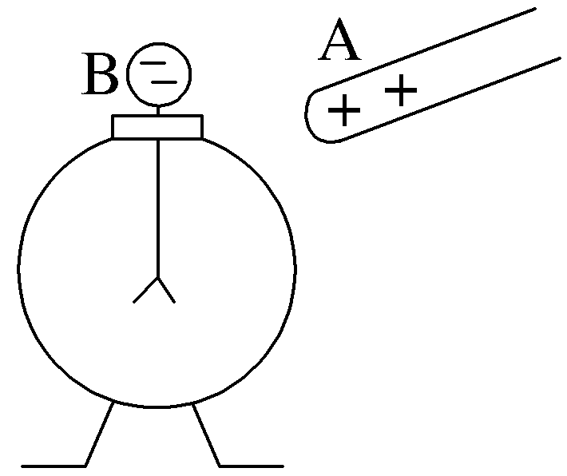
【典例】 （2025·北京顺义期中）如图所示，金属棒A带正电，让其靠近而不接触原来不带电的验电器B的金属球，则（ ）
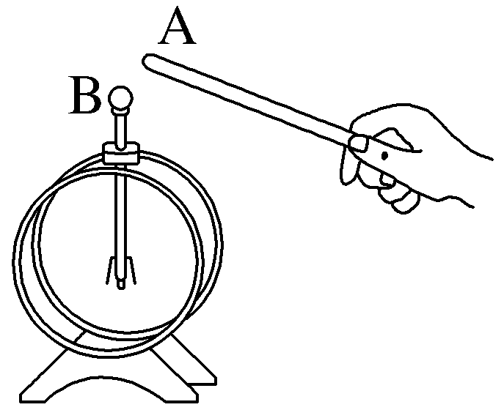
A.验电器金属箔片不张开，因为金属棒A没有和验电器B接触
B.验电器金属箔片张开，因为验电器下部箔片都带了正电
C.验电器金属箔片张开，因为整个验电器都带了负电
D.验电器金属箔片张开，因为整个验电器都带了正电
尝试解答
提示：完成课后作业 第九章 1.

